Муниципальное бюджетное общеобразовательное учреждение
«Средняя общеобразовательная школа №6»
ГО город Кумертау Республика Башкортостан

Дистанционная олимпиада
по русской литературе
11 класс
II тур

Выполнила
Ученица 11 Б класса МБОУ «СОШ №6»
Шарипова Регина Галимовна
г. Кумертау
2016
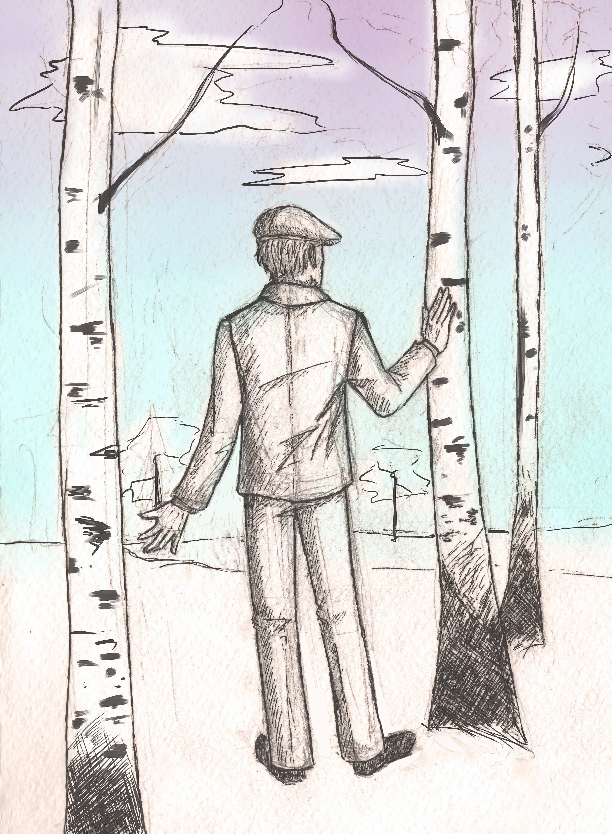
«Горе и березы». Автор: Ученица 11 Б класса МБОУ «СОШ №6» Шарипова Регина

Произведения В.М. Шукшина — яркий калейдоскоп литературы. В каждом из них есть своя «изюминка», неповторимость, непохожесть на других. Одним из ярчайших его произведений стала и киноповесть «Калина красная», ставшая одной из ярких его режиссерских работ.
Трагическая, надрывная история «Калины красной» воплотилась на киноэкранах в 1973 году. Фильм был поставлен по оригинальной повести Василия Шукшина — писателя, режиссёра и актера в одном лице. Автор утвердился как истинный художник - классик. Яркое, правдивое и содержательное произведение стало вершиной его творческого пути.
Сюжет основывается на истории Егора Прокудина, который освободился из «мест не столь отдаленных» и решил начать жизнь с чистого листа вместе со своей «заочницей» Любой Байкаловой. Но прошлое, в облике воровской малины, не отпускает главного героя, тянет его на дно.
Скуповатым, лаконичным, но необыкновенно выразительным языком Шукшин пишет портрет своего героя. Человека, буквально распираемого бурлящей в нем неимоверной внутренней силой, непрестанно требующей выхода. При этом парадоксальным образом доброго, тонко чувствующего, обладающего богатым внутренним миром, но не всегда способного выразить собственные чувства и эмоции - мешает тот же избыток сил. Собственно, этот избыток помешал и нормальной человеческой жизни. В отличие от таких не обремененных этическими переживаниями персонажей, как циничный Губошлеп и туповатый Бульдя, Егор попадает в преступный мир из-за собственной бесшабашности. Вместе с тем та же внутренняя сила позволила ему - неоднократно судимому вору-рецидивисту - не расплескать себя и остаться порядочным человеком.
"Егор встрепенулся, заслышав живые, гневные слова. Не выносил он в людях унылость, вялость ползучую. Оттого, может, и завела его житейская дорога так далеко вбок, что всегда, и смолоду, тянулся к людям, очерченным резко, хоть иногда кривой линией, но резко, определенно".
А дальше... Дальнейшие события, составляющие, по сути, все содержание повести, происходят по сценарию "рад бы в рай, да грехи не пускают". Причем не пускают сразу с двух сторон - снаружи атакуют прежние дружки-подельники, изнутри жжет раскаяние за содеянное ранее. В очень небольшом по объему произведении Шукшин сумел предельно точно передать мятущуюся душу своего героя и показать, с каким трудом тот адаптировался к нормальной жизни и искал свое место в ней. И, кстати, сумел он это не только как писатель, но и как киносценарист, режиссер и актер, поскольку постановка "Калины красной" абсолютно близка с литературной версией, где проявилась личность самого Шукшина. А кто еще мог так проникновенно, с такой прочувствованной болью сыграть Егора? И другие актеры фильма подобраны не случайно - почти все из привычной шукшинской когорты - Иван Рыжов, Мария Скворцова. Александр Ванин, Георгий Бурков. Ну и конечно Любовь Федосеева-Шукшина, сумевшая показать в своей героине всю полноту добра, милосердия и понимания. Пожалуй, никого в этой роли представить больше невозможно. Эти два человека понимали друг друга с полуслова.
Появляются в фильме и нетипичные для него актеры, к примеру - Жанна Прохоренко, которая призвана проиллюстрировать чиновно-бюрократический мир, который был так особенно ненавистен Егору.
Уместны здесь роли Натальи Крачковской и Льва Дурова, которые придает нотки комичности, особенно в знаменитой сцене: "Народ для разврата собрался!".
«Калина красная» показывает жизнь так, как она есть, где обнажена без прикрас людская сущность .Это своеобразный клубок трудностей, проблем, с которыми сталкиваются герои повести и фильма. Многие вопросы, которыми они задаются, так и не получают ответа, но не это преследовал Шукшин. Он затронул тему обычного русского человека, мечущегося в вихре переживаний. В «Калине» собрано множество разных типажей, образов, вышедших из народа, не утративших еще чистоту души (это и сама Люба Байкалова, и её родители, и Петро, и мать Егора, и председатель колхоза). Шукшин заявляет о том, что русский человек не бездуховен и не оторван от своих корней.
Эпизод знакомства Егора с Любиными родителями - один из лучших в фильме. При всем своем комизме он очевиднее других воплощает мысль Шукшина о честных тружениках на земле как об источнике нравственности, любви и добра. Седой старик в белой рубахе с настороженным взглядом небесно-голубых глаз пытается, при всем своем простодушии, изобразить догадливого следователя, разоблачает ложь Егора, заявившего, что он - бухгалтер. Позднее он делает "проницательный" вывод, что сидел Егор конечно же за пьяную драку, а может, даже и украл машину леса.
В картине Василия Шукшина воссоздана жизнь российской глубинки- затопленная церковь, деревянные избы, икона в красном углу, паромная переправа. В каждом кадре чувствуется простота и сдержанность: крупным планом показываются лица персонажей, их слезы и улыбки, гнев и радость, удивление и раскаяние. Это все не выдумано, а прожито и прочувствованно режиссером. И говорит о том, что Василий Шукшин смотрит глазами героев своего фильма, зная глубоко детали быта русской деревни и имея жизненное чутье.
Фильм этот снят в излюбленной для Шукшина манере - соединение художественного и документального. Интересной оказалась съемка разговора Любы с матерью Егора. На эту роль планировалась знаменитая актриса Вера Марецкая, но та в последний момент отказалась. И тогда Шукшин решил снять непрофессиональную актрису - обычную деревенскую старушку Ефимию Быстрову. Ее судьба была удивительным образом схожа с судьбой экранной героини. Для достижения полной достоверности Быстрову просто попросили рассказать о своей жизни, а съемку провели скрытой камерой. В результате она в доверительной беседе с Лидией Федосеевой-Шукшиной поведала драматическую, но, при этом, очень типичную историю русской женщины. Этот эпизод получился самым пронзительным. Герой фильма, а вместе с ним и зрители, после такой исповеди испытывали настоящее потрясение.
А когда снимали смерть Егора Прокудина, и Шукшин, шатаясь, выходил из березовой рощи, зажимая смертельную рану в животе и оставляя кровавые пятна на белых стволах берез, женская половина съемочной группы, даже женщины-гримеры, сами готовившие эту «кровь», не могли сдержать слез. Настолько все происходящее перед ними было далеко от «игры» и казалось реальным.
Очень хочется переживать и подступает ком к горлу, когда герой фильма падает на землю и рыдает, проклиная свою беспутную жизнь и себя, когда он нежно и с любовью обращается к березкам.
Шукшин обязательно хотел сохранить сцену справедливого возмездия, которое вершит брат Любы Петро (замечательно этот эпизод играет артист А. Ванин). Интересно, что к такому решению — торжество финального возмездия — Шукшина подтолкнула редакция журнала «Наш современник», куда он принес рукопись киноповести. Викулов, главный редактор журнала, рассказывал, что киноповесть завершалась гибелью Егора, а его убийцы безнаказанно исчезали. Возникала мысль об обреченности тех, кто решил или решит порвать со своим блатным прошлым, ибо бывшие дружки всегда найдут и уничтожат таких раскаявшихся людей. Шукшин вскоре доработал финал — так появилась сцена справедливой гибели Губошлепа и его банды. Но Егора уже вернуть к жизни было невозможно. Опоздали, к сожалению, и Люба, успевшая его по-настоящему полюбить и понять, и Петро, сумевший, не смотря на свою жену, по-братски полюбить этого раскаявшегося человека. который по духу стал близок ему.
Как калина горька судьба героев повествования. Тяжела судьба человека, наделавшего много ошибок и пытающегося начать жить по-человечески, и велики силы тьмы, противящемуся этому. Поэтому грустны и печальны финальные кадры. Сумел Егор выпутаться из цепких лап воров рецидивистов, но не получилось у него жить счастливо дальше: они же и не дали. Люба разжигает баньку, вспоминая про себя письма Егора из колонии. «Надо бы только умно жить, надо жить, Любушка…» И женщина чуть покачивает головой, словно бы соглашаясь со словами Егора.
Премьера «Калины красной» состоялась в московском Доме кино, и каждый новый ее просмотр убеждал в том, что картину ожидает настоящий успех. По официальным данным за один год фильм посмотрели 62,5 миллиона зрителей, что обеспечило ему первое место в прокате. Оператор А. Заболоцкий считал, что это цифра занижена: в действительности за год было продано около ста миллионов билетов. «Излишки» приписывали непопулярным у зрителей картинам официозных режиссеров. Обычная практика тех лет…
На Всесоюзном кинофестивале в Баку в апреле 1974 года «Калина красная» была награждена главным призом.
На фестивале фестивалей в Белграде в 1975 году 31 страна представила 90 картин. И в число лучших пяти фильмов Феста-75 была включена «Калина красная». На кинофоруме в Авиньоне Франция открыла для себя фильмы Шукшина. Затем, в дни Недели советского кино, французы восхитились «Калиной красной», для этого фильма были сделаны субтитры, он выходил в массовый прокат.
Фильм в дальнейшем соберет целый букет других наград: приз польских критиков «Варшавская сирена-75», приз фестиваля в Западном Берлине и многие другие.
Таким образом, успех этой картины показал. что зрители, как правило делят фильмы на две категории: "как в кино" и "как в жизни". Фильмами первой категории могут долго восхищаться, но всегда будут относиться к ним, как к выдуманным историям. А "жизненное кино" - это те фильмы, которые входят с экрана в нашу жизнь и остаются там навсегда. В создание таких картин вложены не только талант и умение, но и искренние помыслы, и частица души их создателей. Именно таким является удивительно пронзительный и честный фильм В.М. Шукшина " Калина красная".

